16 庆祝奥林匹克运动复兴25周年

1.结合奥林匹克运动复兴的历史和演讲的时代背景，把握演讲的内容。
2.梳理演讲的思路，理解演讲者阐述的奥林匹克精神的内涵。
3.感受演讲语言的庄重典雅风格，体会本演讲词站位高、格局广的特点。

1课时

1.布置学生完成《状元大课堂》第16课预习卡。
2.学生课外搜集奥林匹克运动的发展历史及奥林匹克精神的相关资料。

一、情景导入
“我和你心连心，同住地球村，为梦想千里行，相会在北京。来吧！朋友，伸出你的手，我和你心连心，永远一家人……”同学们，当熟悉的旋律再次响起，2008年北京奥运会的画面宛在眼前，从这首歌中，我们似乎能听出一种神奇的精神力量在召唤。这种精神，就是“奥林匹克精神”，它是由“奥林匹克之父”顾拜旦提出的。这节课就让我们一起去到那令人激昂澎湃的会场，听听顾拜旦为奥运会这项体育盛事在全世界推广所发出的声音吧！
（板书文题）
【设计意图】
由2008年北京奥运会的主题曲引入课文，唤起学生的回忆，激发学生的学习兴趣。
二、整体感知
1.了解作者（见《状元大课堂》本课“作者名片”栏目）
2.速读解疑
师：请同学们快速阅读课文，思考以下问题。
（1）第1段中的“5年前”具体是指哪一年？在奥林匹克运动史上，这一年有什么重大事件？
（2）顾拜旦阐述的奥林匹克的精神内涵是什么？
（3）奥林匹克运动与一般体育运动有什么不同？
（4）“重启奥林匹克时代”的原因是什么？
（5）顾拜旦指出近代最完美、民主的奥林匹克精神是什么？
（生速读课文，对关键句进行圈点勾画）
预设 （1）“5年前”是指1914年，这一年第一次世界大战爆发，奥林匹克运动会因此而停办。
（2）平和与自信。
（3）一般体育运动带给运动员的是拼搏的乐趣，“只涉及自身”；奥林匹克运动带给人的是自信、平和，“与对大自然的热爱之情和对艺术的奔放激情融为一体”。
（4）重启奥林匹克运动是因为“青少年开始为呆板而复杂的教育枷锁所套牢”，希望能通过体育竞赛来教育青少年。
（5）近代最完美、民主的奥林匹克精神是大众参与，促进和平、公平、公正，让“社会底层的人们接触到现代工业所塑造的各种锻炼形式，享受到强身健体的乐趣”。
3.概括内涵
师：顾拜旦的演讲主要是围绕奥林匹克精神展开的，请大家自由朗读演讲词，说说顾拜旦所讲的奥林匹克精神具体包含哪些方面。
预设 奥林匹克精神包括平和与自信；奥林匹克运动不同于一般体育运动，它不仅给人带来拼搏的乐趣，更带来愉悦感、美感和荣誉感；它对青少年有着强大的教育意义，可以让青少年在被愚蠢和严厉交互作用下的说教以及拙劣肤浅的世界观所束缚而失去平衡的现状中挣脱出来。
现代的奥林匹克精神是让大众参与，促进社会和平、公平、公正，推动社会进步。
4.划分层次
师：以奥林匹克精神为中心，我们按照“提出问题—分析问题—解决问题”的思路来梳理文章，给演讲词划分层次。
预设 第一部分(第1段)：回顾奥林匹克运动5年来的发展情况，引出话题“奥林匹克精神”。
第二部分（第2—7段）：分析奥林匹克的精神内涵。
第三部分(第8—10段)：总结，表示对纪念活动主办方的感谢和对奥林匹克运动美好未来的憧憬。
师小结：顾拜旦的这次演讲是围绕奥林匹克精神内涵展开论述的。首先在世界政治格局动荡的大背景下引出奥林匹克的独特意义；再从奥林匹克运动与一般运动的区别、奥林匹克运动的教育意义、近代奥林匹克运动面向大众的三个方面进行阐述，深刻地揭示了奥林匹克精神的内涵；最后进行总结，表达谢意和美好祝愿。
【设计意图】
本环节引导学生通过勾画关键语句把握演讲要点，结合对奥林匹克精神内涵的分析，从整体上把握这篇演讲词的主要内容和结构层次。
三、感受风采
1.分析作用
师：在战争刚刚结束，世界仍旧动荡不安之时，奥林匹克运动又有着怎样的作用呢？请大家结合本文的写作背景（见《状元大课堂》本课“背景链接”栏目）来谈谈你的理解。
（生交流讨论，师引导总结）
预设 第一次世界大战等重大事件导致世界政治格局剧变，形势严峻。在这个历史的转折关头，世界应该重新找到和平，这就要求人们具有坚韧不拔的进取精神和克服一切困难的勇气与自信。奥林匹克精神可以促进人与自然、人与人之间和谐相处，它可以肩负起倡导世界和平这一神圣使命。
2.分析站位和格局
师：在这一特殊的历史背景之下，顾拜旦竭力恢复奥林匹克运动，在洛桑国际奥委会全体委员大会这样庄重的场合下进行了这样一番站位高、格局广的演讲。请结合文中的具体语句谈谈你对本篇演讲词站位高、格局广的理解。
预设 （1）在演讲开头，演讲者面对第一次世界大战、俄国十月革命等重大事件导致世界政治格局剧变，以战略家的视野指出：“奥林匹克主义并没有成为这场浩劫的牺牲品，而是无所畏惧、无可指摘地挺了过来。而今，它的眼前突然呈现出更为开阔的视野，这凸显了它即将扮演的崭新角色的意义。”立足于世界格局、时代背景，站位高、格局广。
（2）第2段中说：“古文明的魅力，时有衰退，平和与自信正日益成为其有力的支撑。同时，它们也是那些即将在暴风骤雨中诞生的新生文明必不可少的支柱。”演讲者从人类文明的立场出发，阐述奥林匹克平和与自信的精神内涵。
（3）第4段“当这种愉悦向外喷涌……会是怎样的情景”，第5段“然后，我们来到了历史的转折关头……这就是为何我们要重启奥林匹克时代”，将奥林匹克运动与美和教育结合起来，赋予了奥林匹克崇高的使命和独特的价值。
以上这些都集中反映出演讲者宏大的视野，以及对奥林匹克精神深刻的认知。
3.品味语言
顾拜旦的演讲对奥林匹克精神给予高度的赞美，这种赞美之情体现在他庄重而典雅的语言之中，如：
请想象一下，当这种愉悦向外喷涌，并与对大自然的热爱之情和对艺术的奔放激情融为一体；当它为灿烂阳光所萦绕，为音乐所振奋，或被嵌入圆柱式大厅时，会是怎样的情景。许久以前，就是在这般情景下，古代奥林匹克主义的绚丽梦想在阿尔弗斯河的两岸诞生了。奥林匹克主义曾在许多个世纪里，一直主导着古希腊社会。
师：这是一段充满诗意和想象力的文字，语言典雅、庄重，它形象、具体地描绘出了奥林匹克运动给人带来的愉悦感受，深情赞美了奥林匹克的价值和给人类带来的深远影响。请大家大声朗读课文，勾画出文中庄重而典雅的语句，体会顾拜旦语言的魅力。
预设 示例一：有什么名义能将大众排除在奥林匹克精神之外呢？有什么样的贵族特权能令一个青年人身上的形体美、肌肉力量、锻炼的毅力以及获胜的意志非得同他的家谱或钱包挂钩呢？（反问的句式使得语气更为强烈，旗帜鲜明地反对“将大众排除在奥林匹克精神之外”，有力地强调了“奥林匹克运动需要大众参与”的精神内涵。）
示例二：待到中午时分，湛蓝的天空必将万里无云；收获者的双臂，捧满沉甸甸的金黄麦穗。（将奥林匹克运动复兴的美好前景比作万里无云的湛蓝天空，将奥林匹克运动的成就、收获比作“沉甸甸的金黄麦穗”，语言生动形象，富有感染力、号召力。）
【设计意图】
本环节通过联结背景和品味语言两个活动，让学生了解演讲者在特定历史背景和场合下进行演讲的意义，体会奥林匹克运动的深刻内涵，感受演讲者站位高、格局大、语言庄重典雅的特点。
四、模拟演讲
师：本单元至此，我们欣赏了四篇优秀的演讲词，也开展了几次小演讲活动，请同学们选择本课中你喜欢的段落，参照示例设计一些演讲技巧，并演讲该段落。
（1）演讲技巧运用示例：
“奥林匹克主义并没有成为这场浩劫的牺牲品，而是无所畏惧、无可指摘地挺了过来。而今……这凸显了它即将扮演的崭新角色的意义。”
神情庄严、肃穆，体态端正，语气坚定，语调低沉，重读“并没有、而是、而今”，运用手势，表达对奥林匹克精神的自信与赞美，强调奥林匹克精神的意义。
（2）根据所设计的演讲技巧，轮流在小组内开展演讲活动。
（3）推荐男女生代表各一位在全班进行演讲展示。
（4）围绕“讲”和“演”两方面的技巧，点评演讲效果。
（生开展演讲活动，师指导）
【设计意图】
本环节通过集中梳理演讲技巧，并设计演讲技巧进行演讲展示，引导学生将理论知识逐步运用于具体的演讲实践中，提高学生的演讲能力。
五、总结存储
1.教师总结
现代奥林匹克运动的创始人顾拜旦面对世界政治格局剧变的局面，以战略家的视野指出奥林匹克精神的内涵与价值，用诗歌般的语言阐述了奥林匹克平和自信的内涵，提出了奥林匹克运动的宗旨是教育，是面向大众，是促进和平、公平、公正。他激情澎湃地畅想美好前景，确信奥林匹克精神必将如阳光般普照大地。整篇演讲词站位高、格局广，语言庄重、典雅，值得我们用心体会。
2.布置作业
学校即将举行春季运动会，如果你被邀请在运动会的开幕式上作为学生代表发言，你将如何演讲？结合你对奥林匹克运动的精神的理解，写一篇300字左右的演讲词，并适当设计一些演讲技巧。

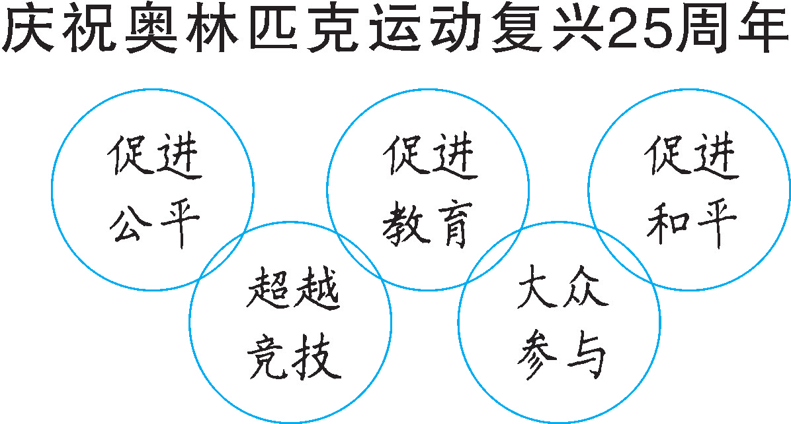

本文是单元“任务一”中的最后一篇演讲词，除把握演讲内容、理清演讲思路、感受奥林匹克精神、体会演讲特色之外，还应该通过阅读本文，让学生逐步学习一些常见的演讲技巧，为单元“任务二”撰写演讲稿和“任务三”举办演讲比赛打下基础。
针对本篇演讲词的教学定位，本次教学设计侧重于感受演讲词的特点和培养学生演讲实践的能力。在理解顾拜旦讲了什么、怎么讲的的基础上，归结常见的演讲技巧，组织学生将这些技巧有机地融入演讲活动中，有层次地训练学生演讲的能力。整个设计目标明确，步骤清晰，合理推进，可操作性强。
疑难探究
如何理解作者在演讲中提到的“奥林匹克主义”？
国际奥委会对奥林匹克主义所下的定义是：奥林匹克主义是增强体质、意志和精神并使之全面均衡发展的一种生活哲学，奥林匹克主义谋求体育运动与文化和教育相融合，创造一种以奋斗为乐、发挥良好榜样的教育作用并尊重基本公德原则为基础的生活方式。
从这个定义可以明确几点：第一，奥林匹克主义的中心思想是人的和谐发展；第二，奥林匹克主义强调人的和谐发展的关键是生活方式的改善；第三，奥林匹克主义将体育运动作为实现人的和谐发展的途径；第四，为达到人的和谐发展的目的，体育运动必须与教育、文化相结合。综合而言，奥林匹克主义试图给竞技运动以灵魂，它着力强调体育的真、善、美，强调体育的精神价值，强调体育的本质是为人的和谐发展服务。而奥林匹克主义的核心就是对人类社会真、善、美的向往和追求。
另外，需要注意的是，本文出现了“奥林匹克主义”和“奥林匹克精神”两种提法。从本文的语境来看，两者可以理解为一个意思。
文化知识
中国古代的体育运动
中国古代虽无“体育”一词，实际上却拥有绚丽多姿、丰富多彩的体育活动，它们是中国古代文明的重要组成部分。常见的活动有：蹴鞠、角力和射箭等。
足球的最早起源——蹴鞠
“蹴”有踏、踢的含义，“鞠”意为古代的一种皮球。因而“蹴鞠”就是指古人踏、踢皮球的活动，类似今日的足球。
摔跤运动的先驱——角力
角力是中国古代摔跤运动，是人们用自身的力量而不借用任何工具去征服自然界的一项活动。从某种意义上说，这是人类最原始、最早的体育活动之一。
“弦张矢发破长空”——射箭
射箭是借助弓的弹力将箭射出，是一种在一定的距离内比赛准确性的体育运动项目。射箭，可谓是中国古代体育项目的鼻祖了。据考古发现，在山西峙峪文化遗址出土了一枚距今约两万八千年的石箭头。

